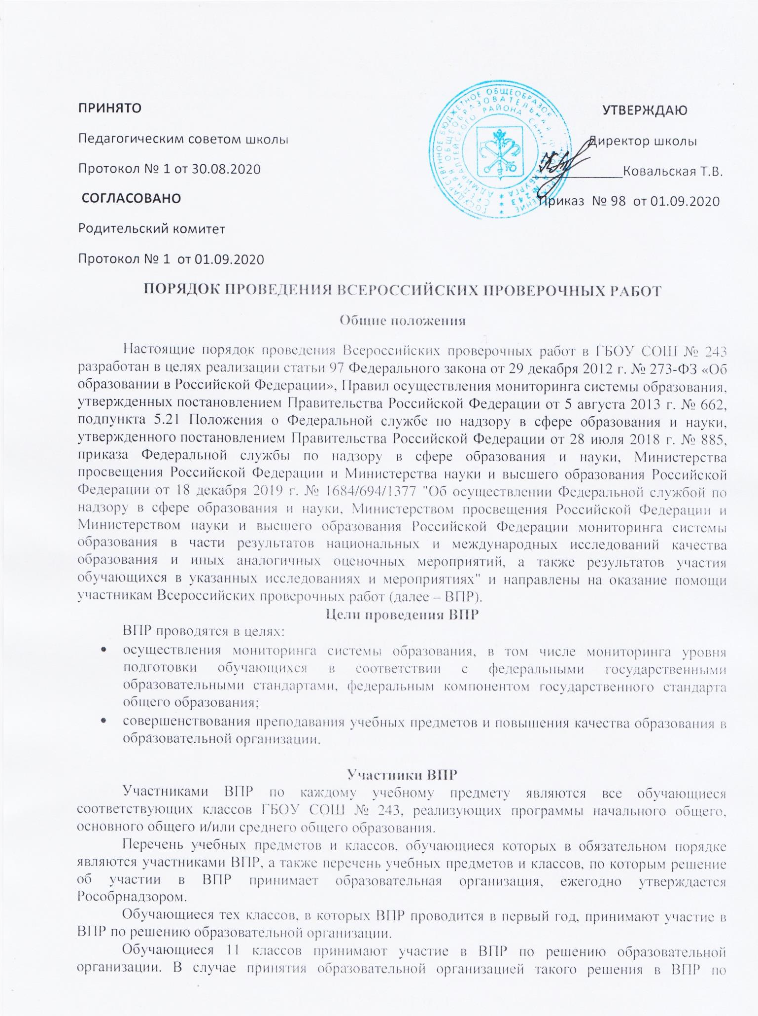
конкретному учебному предмету принимают участие все обучающиеся этой образовательной организации, не планирующие проходить государственную итоговую аттестацию в форме единого государственного экзамена (далее - ЕГЭ) по данному учебному предмету. Обучающиеся 11 классов, планирующие сдавать ЕГЭ по конкретному учебному предмету, принимают участие в ВПР по данному предмету по своему выбору.
Способ информационного обмена при проведении ВПР
Информационный обмен и сбор данных в рамках проведения ВПР осуществляется с использованием Федеральной информационной системы оценки качества образования (далее - ФИС ОКО) посредством внесения данных через личные кабинеты региональных, районных координаторов и образовательных организаций, в которых размещается актуальная информация о ходе проведения ВПР, инструктивные и методические материалы.
Информационный обмен включает:
- сбор необходимых сведений об образовательной организации для проведения ВПР;
- публикацию инструктивных и методических материалов по проведению ВПР;
- предоставление образовательной организации комплектов заданий для проведения ВПР;
- предоставление образовательной организации ответов и критериев оценивания выполнения заданий ВПР;
- предоставление образовательной организации форм для сбора результатов ВПР;
- направление образовательной организацией сведений о результатах ВПР по каждому классу по каждому учебному предмету в виде заполненных форм в ФИС ОКО;
- предоставление образовательной организации результатов по итогам проведения ВПР;
- форум технической поддержки ВПР.
Этапы проведения ВПР
Образовательная организация определяет порядок организации и проведения ВПР в образовательной организации.
Порядок организации и проведения ВПР, в том числе может содержать:
- этапы и сроки проведения ВПР в соответствии со сроками проведения ВПР, утверждаемыми Рособрнадзором;
- сведения о региональных и районных координаторах;
- меры по обеспечению объективности результатов ВПР;
- меры по обеспечению информационной безопасности в период проведения ВПР;
- особенности участия в ВПР обучающихся с ограниченными возможностями здоровья;
- информацию по использованию результатов ВПР.
При наличии соответствующих технических условий ВПР могут проводиться с использованием персональных компьютеров.
ВПР по иностранным языкам могут проводиться в объеме, соответствующем техническим возможностям образовательной организации.
В целях обеспечения объективности проведения ВПР к участию в ВПР могут привлекаться:
- независимые наблюдатели;
- специалисты в сфере образования, обладающие необходимыми знаниями для участия в проверке работ.
Проведение ВПР, проверка работ, выполненных обучающимися при проведении ВПР, и направление сведений о результатах ВПР по каждому классу по каждому учебному предмету в виде заполненных форм в ФИС ОКО осуществляется образовательной организацией в соответствии с порядком организации и проведения ВПР в образовательной организации.
Проверка работ может осуществляться на базе образовательной организации (по возможности коллегиально). В целях обеспечения объективности проверки ВПР по инициативе Администрации проверка работ ВПР может быть организована в ГБУ ДППО ЦПКС «Информационно-методический Центр» Адмиралтейского района, или ином месте, определенном Администрацией.
Решение о выставлении отметок обучающимся по результатам ВПР и иных формах использования результатов ВПР в рамках образовательного процесса принимает образовательная организация в соответствии с установленной действующим законодательством Российской Федерации в сфере образования компетенцией.
Контроль за проведением ВПР
В целях обеспечения контроля за проведением ВПР, достоверности внесенных в ФИС ОКО сведений Администрация вправе:
- направлять независимых наблюдателей в образовательную организацию на всех этапах ВПР: от получения и тиражирования материалов ВПР до внесения результатов в ФИС ОКО;
- получать доступ к работам участников ВПР и отчетным формам по итогам проверки, проводить анализ объективности проведенной проверки в соответствии с системой оценивания отдельных заданий и проверочных работ в целом, перепроверку отдельных работ с привлечением специалистов в сфере образования, обладающих необходимыми знаниями для участия в проверке работ, не являющихся сотрудниками данной организации;
- в случаях выявления фактов умышленного искажения результатов ВПР, информировать учредителя для принятия при необходимости управленческих решений в отношении должностных лиц, допустивших ненадлежащее исполнение служебных обязанностей.
Сроки проведения ВПР, обработки результатов и хранения работ
Сроки проведения ВПР утверждаются Рособрнадзором.
Для каждого класса и учебного предмета, по которому проводится ВПР, устанавливается период времени, а также рекомендуемые даты проведения ВПР в данном классе по данному предмету.
При невозможности проведения ВПР в установленные сроки по объективным причинам по согласованию с региональным координатором образовательная организация может провести ВПР по отдельным предметам в резервные дни.
Резервные дни и порядок хранения работ участников ВПР в течение года в образовательной организации определяются порядком проведения ВПР в образовательной организации.

